**OPPO lleva a las calles de Roma su nuevo Reno14: fotografía de retratos con AI Flash Fotography y OPPO Livephoto Pro**

* *La compañía organizó en la capital italiana el taller creativo “Face to Frame”, en el que artistas y fotógrafos exploraron las innovaciones en fotografía de retrato de la nueva Serie Reno14*

**En Madrid, a 18 de septiembre de 2025.** Roma se convirtió en el escenario perfecto para “***Face to Frame***”, un exclusivo taller creativo de OPPO dedicado al arte del retrato tras el lanzamiento de su nuevo smartphone OPPO Reno14. Este evento reunió al reconocido **artista italiano Michele Bellini** y al **fotógrafo Benjamin Bilkic,** quienes compartieron sus perspectivas sobre la expresión humana, la narrativa visual y la inspiradora fusión entre arte y tecnología.



*A la izquierda, el artista Michele Bellini y a su derecha, el fotógrafo Benjamin Bilkic*

«*Durante siglos, Europa ha sido cuna del arte del retrato, desde los lienzos renacentistas hasta la fotografía de galería»,* afirmó Bellini, quien lleva más de una década trabajando como pintor en Roma. *«Hoy esa tradición sigue viva, pero se reinventa gracias a nuevas herramientas y posibilidades, como los smartphones*».

**OPPO Reno: Innovación en su ADN**

Desde su lanzamiento, la serie Reno de OPPO se ha posicionado como referente en fotografía de retrato, destacando por sus innovadoras funciones que permiten a los usuarios capturar emociones con gran precisión y facilidad. Desde la revolucionaria función Portrait Video en la serie Reno8, hasta el teleobjetivo especializado en retratos de la serie Reno10, OPPO Reno ha transformado la fotografía móvil al centrarse en resaltar lo que realmente distingue a cada persona frente a la cámara.

Fiel a su legado de innovación, el nuevo OPPO Reno14 eleva el estándar de la fotografía móvil con su avanzado sistema de Fotografía Flash con IA, diseñado para ofrecer retratos nítidos y naturales incluso en condiciones de baja iluminación. Su exclusivo triple flash proporciona el doble de brillo que la generación anterior de Reno, garantizando resultados excepcionales en cualquier situación. Además, el flash focalizado permite iluminar sujetos a una distancia de hasta dos metros con una intensidad diez veces superior, superando a cualquier otro dispositivo del mercado y posicionando al Reno14 como un referente en fotografía de retrato.

«*El sistema de Fotografía Flash con IA me proporciona la luz que necesito, incluso de noche*», comentó el fotógrafo Benjamin Bilkic. «*Los rostros y las expresiones se capturan con gran nitidez, y los detalles del fondo, como los objetos coloridos sobre la mesa, ayudan a transmitir la atmósfera del momento. Con el Reno14, es como llevar un equipo de iluminación en el bolsillo*».

El nuevo teleobjetivo de 3.5× disponible en el Reno14 ofrece una compresión profesional y una profundidad natural, ideales para composiciones de retrato más íntimas. «*Usé mi teléfono para hacer fotografías a pasajeros del metro, de manera discreta, mostrando la realidad del momento*», compartió el pintor Michele Bellini. «*Después, utilicé esas imágenes como referencia para pintarlos de memoria. Gracias a este smartphone pude preservar emociones fugaces, encuadrar al sujeto desde la distancia y capturar el instante sin interrumpirlo*».

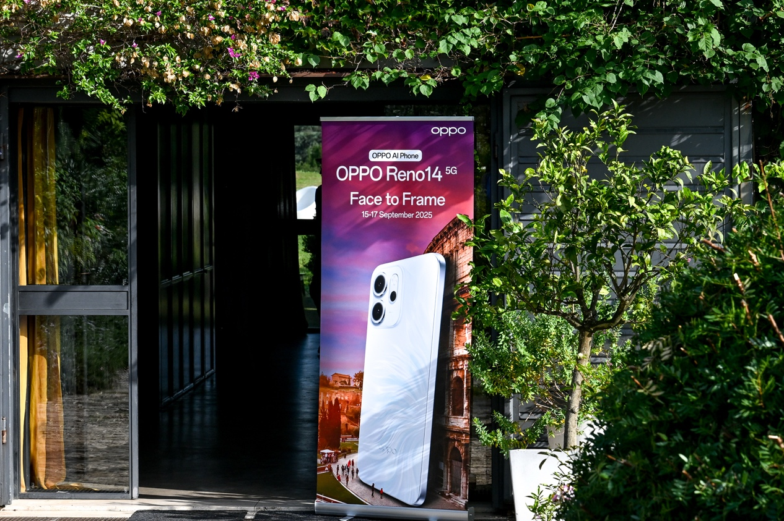

**La nueva era de la fotografía de retrato**

Durante el taller, ambos creadores profundizaron en aquello que da fuerza a un retrato, cómo sus respectivos medios influyen en la percepción humana y cómo el Reno14 está llevando esos límites aún más lejos gracias al poder de la Inteligencia Artificial.

Con herramientas como **AI Editor 2.0, AI Recompose y AI Perfect Shot,** la Serie Reno14 transforma instantáneas cotidianas en retratos expresivos de calidad editorial. Inspirada en el arte clásico del retrato, la tecnología de IA de OPPO permite a los usuarios reinventar la forma en que capturan rostros, ofreciendo mayor libertad, matices y resultados profesionales sin necesidad de equipo especializado.

«*Pero es la función OPPO Livephoto Pro la que realmente marca la diferencia*», destacó el fotógrafo Bilkic, señalando cómo esta innovación redefinió su proceso creativo. Impulsada por la tecnología Dual Exposure Fusion, **OPPO Livephoto Pro** captura dos exposiciones simultáneas: una para congelar el movimiento y otra para captar más luz, fusionándolas en tiempo real. ¿El resultado? Momentos que parecen cinematográficos y llenos de emoción, capturados con una claridad impresionante y prácticamente sin desenfoque por movimiento. Es un formato narrativo creado para smartphones: espontáneo, vívido y cargado de sentimiento.

"Face to Frame” fue mucho más que una muestra de las nuevas funcionalidades de Reno14: representó el compromiso de OPPO con un futuro en el que el arte del retrato esté al alcance de todos. Una era en la que cualquier persona, en cualquier lugar, puede inmortalizar la esencia y la belleza de lo humano a través de la lente de su smartphone.

###

**Sobre OPPO**

OPPO es una marca líder mundial en dispositivos inteligentes. Desde el lanzamiento de su primer teléfono móvil, el “Smiley Face”, en 2008, OPPO ha perseguido incansablemente la combinación perfecta entre diseño atractivo y tecnología innovadora. Actualmente, OPPO ofrece una amplia gama de dispositivos inteligentes, encabezados por las series Find y Reno. Más allá del hardware, la compañía también pone a disposición de sus usuarios el sistema operativo ColorOS y diversos servicios de internet. Presente en más de 70 países y regiones, OPPO cuenta con más de 40,000 empleados comprometidos con crear una vida mejor para clientes de todo el mundo.